**【46402　票據號碼錯誤更正】**

**壹、交易介紹**

|  |  |
| --- | --- |
| 原交易代號 | 原交易名稱 |
| T240 | 票據號碼錯誤更正 |

‧整合原交易如上。

‧僅供已兌現票據之錯誤票據號碼更正使用。

**貳、執行路徑**

管理性業務→存戶作業→票據號碼錯誤更正

**參、操作及業務規則說明**

　　輸入「帳號」、「錯誤票據號碼」、「錯誤金額」、「正確票據號碼」，若「正確票據號碼」為已兌付，則須輸入「正確金額」；若「正確票據號碼」為未兌付，則無須輸入「正確金額」，點擊【執行】按鈕，經主管授權後，列印短單即完成票據號碼錯誤更正作業。

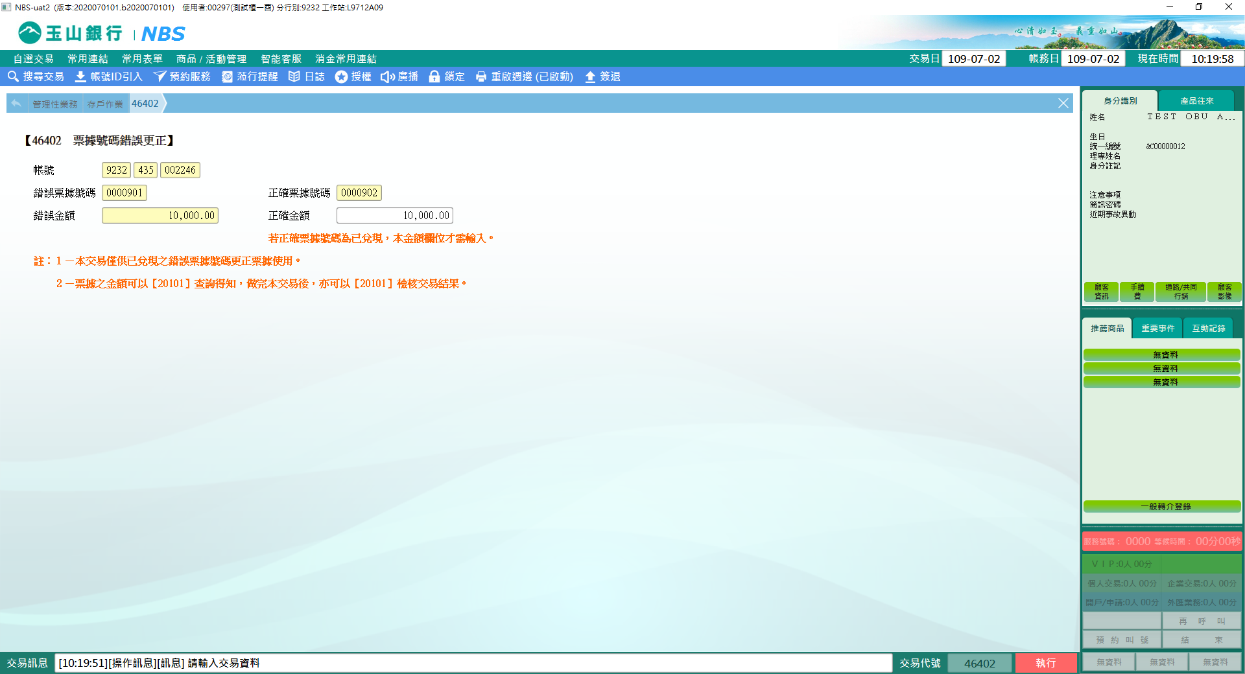

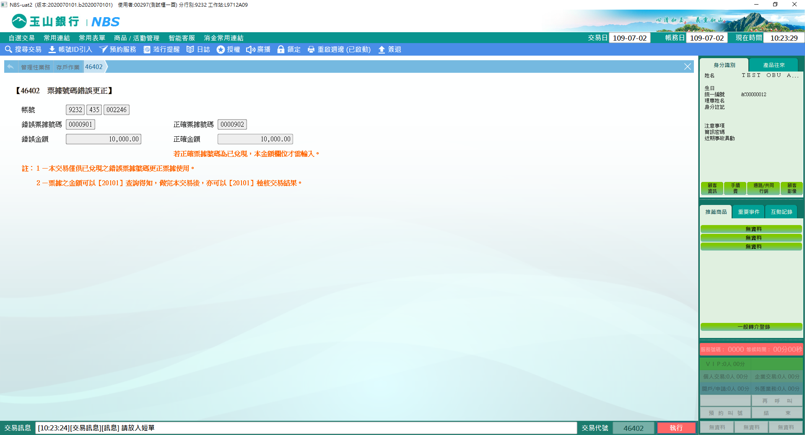

**肆、權限限制**

　　無。